**Strategi Analyse**

Kjeld V Larsens minkfarm vil investere i et IT-System da han ikke har et lige nu. Og han synes det ville lette hans hverdag, hvis han ikke skulle gå og huske på alt hvad der skal gøres og alt hvad der er om hver mink i hovedet. Dette gør at hvis enten han eller hans medarbejdere flytter mink, kan de andre nemt gå ind og se hvor de er og hvilken rase mink det er der er flyttet og hvilken kvalitet generne er.

Når man kigger på Ansoff’s vækstmatrice.

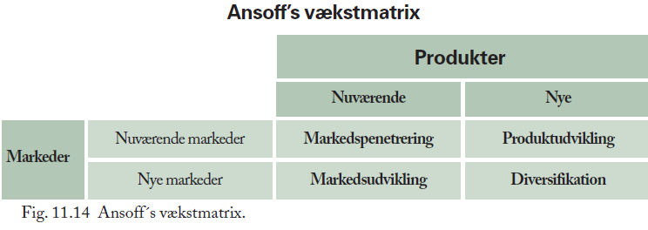Her mener vi at Kjeld V Larsens minkfarm fokuserer på markedspenetrering og produktudvikling, i forhold til maxi-mini strategien. Og dette begrunder vi med at kvaliteten hele tiden bliver lagt i højsædet og der bliver branded rigtig meget med at Danmark har de bedste skind i verden (dette er fra Kopenhagen fur’s side, Kopenhagen fur er en sammenslutning af danske minkfarms ejere). Kjeld prøver at avle flere arter og farver af mink og derved udvikle hans produkter så han ikke er afhængelig af at prisen på en farve er god eller dårlig.

*Fig. 11.14 Organisation, Henrik Kjær, Hans Jørgen Skriver, Erik Staunstrup, side 346*